Тема: «Здоровый образ жизни – выбор успешного человека»

Форма проведения: интерактивное занятие с элементами интеллектуальной игры и командной работы.
Место проведения: учебная аудитория.
Продолжительность: 45-60 минут.
Цель мероприятия: Формирование у студентов осознанного отношения к здоровому образу жизни как к важному условию личной эффективности, успешной учебной и профессиональной деятельности.
Задачи
- Развивать ответственное отношение к собственному здоровью;
- Формировать навыки анализа жизненных ситуаций и принятия решений;
- Развивать коммуникативные навыки и умение работать в команде;
- Расширять представления студентов о факторах сохранения физического и психоэмоционального здоровья.
Оборудование
- доска;
- карточки с заданиями;
- бланки в приложении;
- ручки;
- листы для работы команд;
- таблица подсчёта баллов.

Ход мероприятия

Приветствие и организационный момент
Ведущий: Добрый день, уважаемые студенты! Сегодня мы проводим интерактивное занятие на тему «Здоровый образ жизни - выбор успешного человека»
Сегодняшняя встреча будет проходить не в формате лекции. Мы не будем говорить о том, что “правильно” или “неправильно”. Наша задача попробовать разобраться, как образ жизни влияет на нашу эффективность, самочувствие и возможность достигать поставленных целей.
В мероприятии принимают участие три команды. Вашу работу будет оценивать жюри, которое будет обращать внимание не только на правильность ответов, но и на активность, умение аргументировать свою позицию и работать в команде.
В конце занятия мы попробуем ответить на главный вопрос - действительно ли здоровье можно считать ресурсом успешного человека.
Вступительный интерактив «Цена успеха»
Ведущий: Давайте начнём с простого вопроса. Как вы считаете, чем чаще всего студенты жертвуют ради результата (хороших оценок, сдачи проектов, экзаменов)?
(Ответы студентов фиксируются на доске)
Чаще всего мы слышим: сон, отдых, питание, свободное время.
Теперь следующий вопрос: можно ли долго сохранять высокий результат, если постоянно жертвовать этими вещами?
Сегодня мы попробуем посмотреть на здоровый образ жизни не как на набор запретов, а как на инструмент, который помогает человеку быть более устойчивым, собранным и успешным.

Раунд 1 «Расшифруй ресурс успеха» ПРИЛОЖЕНИЕ 1
Ведущий Мы переходим к первому заданию. Сейчас вам предстоит немного поработать с логикой и вниманием.
Каждая команда получает лист с зашифрованными словами - анаграммами. Все слова связаны с темой здоровья, но сегодня мы рассматриваем здоровье не только как физическое состояние, а как ресурс, который влияет на успешность человека, его работоспособность и способность достигать целей.
Ваша задача расшифровать слова и объяснить, каким образом каждое из них связано с успехом современного студента.
Ведущий:
Время подошло к концу. Давайте проверим, какие слова у вас получились.
Как мы видим, большинство этих понятий связаны между собой. Сон влияет на энергию, энергия на концентрацию, концентрация на результат. И в итоге здоровый образ жизни становится не ограничением, а инструментом, который помогает человеку быть более устойчивым и успешным.
Спасибо командам, передаём результаты жюри.

Раунд 2. «Эрудит-викторина: Мифы и правда»
Ведущий: В повседневной жизни мы часто сталкиваемся с советами о здоровье и эффективности: что полезно, что вредно, что помогает быстрее восстановиться или лучше работать. Но не вся информация, которую мы слышим, действительно соответствует реальности.
Сейчас я буду зачитывать утверждения. Ваша задача обсудить их в команде и определить, является ли это правдой или мифом.
Если вы считаете, что утверждение верное поднимаете карточку «Правда».
Если считаете, что это заблуждение - карточку «Миф».
За каждый правильный ответ команда получает один балл.
- Фастфуд вреден только из-за калорий. Если есть гамбургеры, но тратить много калорий - можно быть здоровым.
Ответ: МИФ.
Комментарий ведущего:
Проблема фастфуда не только в калориях. Это трансжиры, огромное количество соли (задерживает воду, давит на сердце) и сахара. Даже если вы сжигаете калории в спортзале, сосуды и печень страдают от такого состава.
- Фрукты можно есть в неограниченных количествах - они же полезные
Ответ: МИФ.
Комментарий ведущего:
Фрукты - это фруктоза. В больших количествах она перегружает печень и вызывает скачки инсулина. Например, в винограде или бананах очень много сахара. Для мозга глюкоза нужна, но лучше получать её из сложных углеводов (каши) или ягод. Горсть фруктов в день - норма, килограмм - уже вред.
- Тёмный шоколад полезнее молочного
Ответ: ПРАВДА.
Комментарий ведущего:
Но с оговоркой: если это настоящий тёмный шоколад (от 70% какао). Он содержит антиоксиданты, улучшает кровоток к мозгу и поднимает настроение. Молочный шоколад - это просто сахарная бомба. Так что, если хотите "подзарядить мозги" перед экзаменом пара долек горького шоколада поможет.
- Спать нужно минимум 8 часов. Меньше - вредно для всех.
Ответ: МИФ.
Комментарий ведущего:
Потребности во сне индивидуальны. Кому-то нужно 9 часов, а кому-то достаточно 6, чтобы чувствовать себя бодрым. Важна не цифра, а качество сна и ваше самочувствие после пробуждения. Если вы встаёте без будильника и выспавшимся за 6-7 часов значит, это ваша норма.
- Сон до полуночи считается самым полезным.
Ответ: ПРАВДА (частично).
Комментарий ведущего:
Здесь правда в том, что наш организм синхронизирован с солнцем. Гормон мелатонин (гормон сна) лучше вырабатывается в темноте. Если вы ложитесь в 2 часа ночи, качество сна страдает, даже если вы спите 8 часов. Ложиться до 12 - действительно полезная привычка для восстановления нервной системы.
- Вздремнуть днём 15-20 минут – полезно для продуктивности.
Ответ: ПРАВДА.
Комментарий ведущего:
Короткий сон днём восстанавливает энергию лучше, чем кофе. Главное не спать дольше 30 минут, иначе вы войдёте в фазу глубокого сна и проснётесь ещё более разбитым.
- Употребление энергетиков помогает успевать больше и не влияет на здоровье, если пить нечасто.
Ответ: МИФ.
Комментарий ведущего:
Энергетик не даёт энергию - он берёт её взаймы у вашего организма. Кофеин и таурин истощают ресурсы нервной системы, заставляя сердце работать на износ. После спада наступает упадок сил. Успешные люди управляют своим временем, а не "подстёгивают" организм допингом.
(После ответов)
Смотрите, сколько интересного мы только что разобрали. Оказывается, то, что мы считали правдой на самом деле ловушки для нашего организма.
Передаём результаты жюри и переходим к следующему заданию.

Раунд 3 «Ресурсы человека» ПРИЛОЖЕНИЕ 2
Ведущий: Сейчас команды выполняют следующее задание - кроссворд. Все слова связаны с ресурсами человека, которые напрямую влияют на его работоспособность и состояние.
Когда кроссворд будет решён, вы получите ключевое слово, которое объединяет все эти понятия.
(После выполнения.)
Получившееся слово показывает, что здоровье - это не отдельный элемент жизни, а система взаимосвязанных факторов.

Раунд 4 «Пирамида привычек» ПРИЛОЖЕНИЕ 3
Ведущий: Мы переходим к следующему этапу нашего занятия - интерактиву «Пирамида привычек».
Очень часто, когда говорят о здоровом образе жизни, кажется, что для изменений нужно полностью менять свою жизнь: начинать заниматься спортом каждый день, резко менять режим, отказываться от привычного ритма. На практике это редко работает.
Успешные изменения начинаются с маленьких, но регулярных действий - привычек, которые постепенно формируют результат.
(Ведущий показывает пирамиду на доске или раздаёт командам листы)
Ведущий: Перед вами три уровня пирамиды.
Первый уровень - база. Это то, что мы уже делаем ежедневно автоматически. Например, чистим зубы, умываемся. Это привычки, о которых мы даже не задумываемся.
Второй уровень - рост. Это небольшие действия, которые можно добавить в повседневную жизнь без серьёзных усилий: короткая зарядка, прогулка после занятий, стакан воды утром, небольшой перерыв во время учёбы.
И третий уровень - успех. Это результат, к которому приводят регулярные полезные привычки: больше энергии, лучшее самочувствие, высокая концентрация, уверенность в себе и, как следствие, более высокие результаты в учёбе и будущей профессии.
Ведущий: Задание для команд следующее:
вам нужно предложить одну небольшую, но полезную привычку, которую студент может начать внедрять уже завтра.
Важно не просто назвать привычку, а объяснить: почему её легко начать и как именно она может повлиять на работоспособность, уверенность или результат.
(После ответов)
Ведущий: Обратите внимание, что все предложенные привычки достаточно простые. Именно такие изменения работают лучше всего, потому что они не требуют резких усилий, но со временем дают заметный результат.
Здоровый образ жизни складывается не из разовых решений, а из ежедневных маленьких шагов.
Спасибо командам. Передаём результаты жюри и продолжаем наше занятие.
Подведение итогов и рефлексия
Ведущий: Наше занятие подходит к завершению. Сегодня мы с вами прошли несколько этапов - отвечали на вопросы, разбирали мифы, решали задания, обсуждали привычки и ситуации, с которыми каждый студент сталкивается практически каждый день.
Важно отметить, что сегодня речь шла не столько о запретах или правилах, сколько о выборе. О выборе в пользу своего ресурса, своего самочувствия и своих возможностей.
Я надеюсь, что сегодняшнее занятие помогло посмотреть на тему здоровья немного иначе - как на инструмент, который помогает достигать целей, а не как на ограничение.
Спасибо всем участникам за активность, за интересные ответы и работу в командах. Отдельная благодарность жюри за оценку работы команд.
(Пауза, объявление результатов.)
Поздравляем команды с завершением игры. Независимо от количества баллов, сегодня выиграли все, потому что каждый сделал выводы, которые можно применить уже завтра.

ПРИЛОЖЕНИЕ 1
Анаграммы
Команда 1
МРИЕЖ
АДРЗЯАК
КПРОГАЛУ
ТИАПИНЕ
ДЕХЫАНИ
ДАСИПЛНИЦИ

Команда 2
ЗДОЕОРЬВ
ИНЕЭГРЯ
АБАЛНС
ИМВИТНАЫ
ПРИАКЧЫВ
ТОЫДХ
Ответы:
1 команда: Режим, Зарядка, Прогулка, Питание, Дыхание, Дисциплина
2 команда: Здоровье, Энергия, баланс, Витамины, Привычка, Отдых

ПРИЛОЖЕНИЕ 2
2 экземпляра
Кроссворд

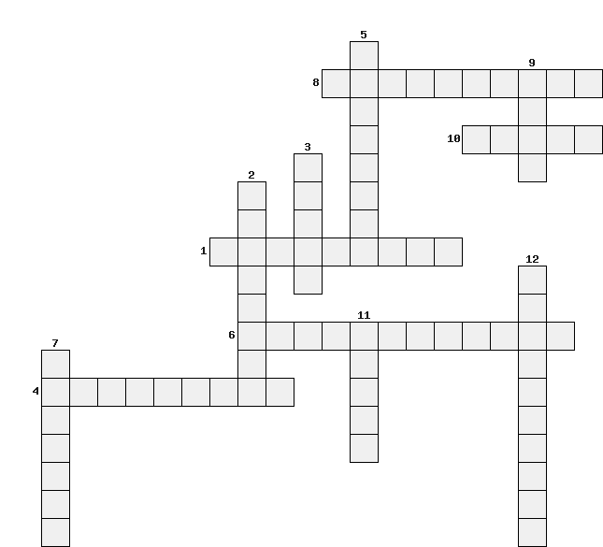

По горизонтали:
1. Внутреннее желание и причина, побуждающие человека действовать и достигать результатов.
4. Система защиты организма, которая помогает противостоять заболеваниям и быстрее восстанавливаться.
6. Способность организма длительное время сохранять работоспособность без сильной усталости.
8. Регулярные занятия, направленные на развитие силы, выносливости или улучшение физической формы.
10. Время восстановления организма после умственной или физической нагрузки.

По вертикали:
2. То, что невозможно быстро восстановить, если долго им пренебрегать.
3. Правильное распределение времени сна, учебы, питания и отдыха в течение дня.
5. Действие, которое выполняется регулярно и со временем становится естественной частью повседневной жизни.
7. Соблюдение правил чистоты и ухода за собой для сохранения здоровья.
9. Что является основой всех биохимических процессов в организме человека?
11. Регулярные физические занятия, способствующие укреплению здоровья и дисциплины.
12. Регулярные движения, поддерживающие энергию и хорошее самочувствие.

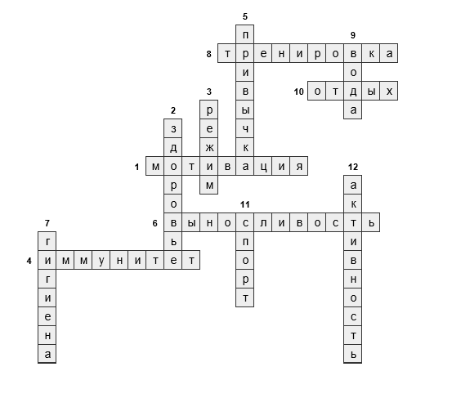

ПРИЛОЖЕНИЕ 3
(2 экземпляра)
Пирамида



